# YP_10 فلنچی 6 گوس آبکاری نشده



تنظیمات دوربین

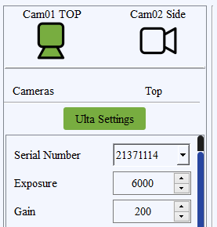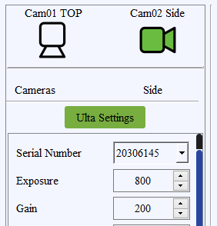

|  |  |
| --- | --- |
| گام دیافراگم دوربین کنار | 2 |
| روشنایی پرژکتور بالا | 1 |
| تعداد مانع پرژکتور کناری قسمت بالا | 0 |
| تعداد مانع پرژکتور کناری قسمت پایین | 0 |
| ارتفاع پرژکتور از سطح بلت | 7.5 cm |
| تعداد هالوژن | بالا - پایین |

# Yp_10 فلنچی - 6 گوش ابکاری زرد



تنظیمات دوربین



|  |  |
| --- | --- |
| گام دیافراگم دوربین کنار | 3 |
| روشنایی پرژکتور بالا | 0.9 |
| تعداد مانع پرژکتور کناری قسمت بالا | 0 |
| تعداد مانع پرژکتور کناری قسمت پایین | 0 |
| ارتفاع پرژکتور از سطح بلت | 5 cm |
| تعداد هالوژن | فقط پایین |

Yp_6 فلنچی 6 گوش ابکاری نشده سیاه



تنظیمات دوربین

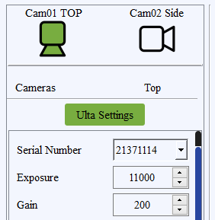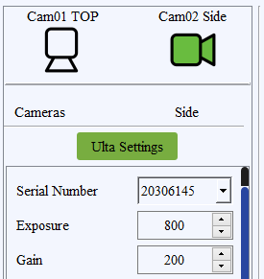

|  |  |
| --- | --- |
| گام دیافراگم دوربین کنار | 3 |
| روشنایی پرژکتور بالا | 1.2 |
| تعداد مانع پرژکتور کناری قسمت بالا | 0 |
| تعداد مانع پرژکتور کناری قسمت پایین | 0 |
| ارتفاع پرژکتور از سطح بلت | 5 cm |
| تعداد هالوژن | فقط پایین |

Yp_10_noghrei



تنظیمات دوربین

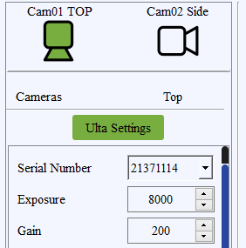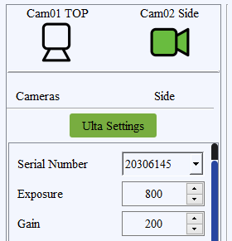

|  |  |
| --- | --- |
| گام دیافراگم دوربین کنار | 2 |
| روشنایی پرژکتور بالا | 1 |
| تعداد مانع پرژکتور کناری قسمت بالا | 3 |
| تعداد مانع پرژکتور کناری قسمت پایین | 0 |
| ارتفاع پرژکتور از سطح بلت | 5 cm |
| تعداد هالوژن | بالا - پایین |

Yp_8_zard



تنظیمات دوربین

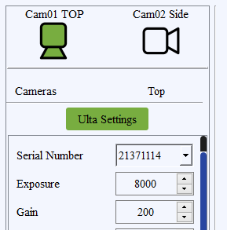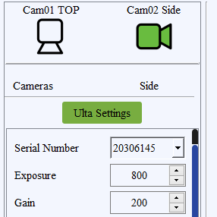

|  |  |
| --- | --- |
| گام دیافراگم دوربین کنار | 2 |
| روشنایی پرژکتور بالا | 1 |
| تعداد مانع پرژکتور کناری قسمت بالا | 2 |
| تعداد مانع پرژکتور کناری قسمت پایین | 0 |
| ارتفاع پرژکتور از سطح بلت | 5 cm |
| تعداد هالوژن | بالا - پایین |